Муниципальное автономное дошкольное образовательное учреждение
городского округа Саранск
«Детский сад №112»

Модуль
непосредственно образовательной деятельности
по коммуникативному развитию
в первой младшей группе №7
на тему: «Необычные игрушки»

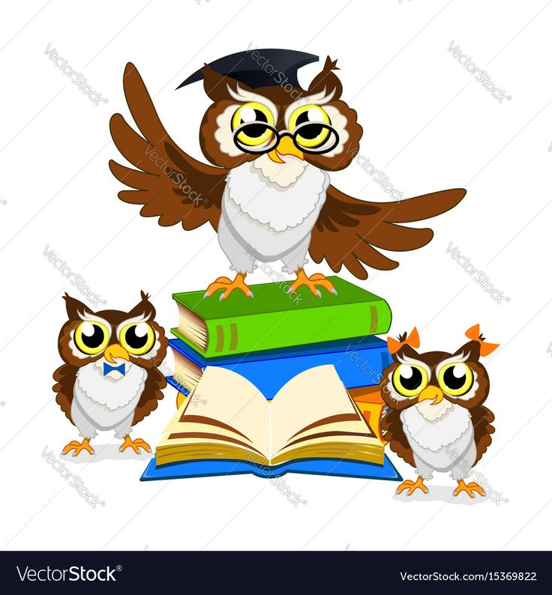

Подготовила: воспитатель Авдеева Л.М.

Саранск, 2022 учебный год
Цель: формировать знания детей о русском народном творчестве через народную игрушку.
Задачи:
Познавательные:
- познакомить детей с народной игрушкой, её внешним обликом;
- вызвать радость при рассматривании народных игрушек;
Развивающие:
- развивать наблюдательность, внимание, речь;
Воспитывающие:
- воспитывать интерес и уважение к работе народных мастеров;
- воспитывать бережное отношение к игрушкам
Интеграция образовательных областей: «Художественно-эстетическое развитие», «Речевое развитие», «Физическое развитие».
Демонстрационный материал: матрёшки, птички- свистульки, деревянная лошадка; кукла Маша.
Предшествующая работа воспитателя по подготовке к занятию: сбор информации из разных источников.
Предварительная работа: рассматривание картинок с народными игрушками; чтение стихов А.Барто «Игрушки»; чтение потешек.
Методические приемы: словесные, наглядные
Словарная работа: сделанные из дерева- деревянные

Ход модуля:
Мотив (сюрпризный момент)
Воспитатель:
Дружно станем дети в круг,
Слева друг и справа друг.
Здравствуй весь наш дружный круг!
Ребята, с вами хочет поиграть кукла Маша. Она спрашивает вас, любите ли вы игрушки?
Дети: да
Воспитатель: Маша приглашает вас в магазин игрушек.
2. Организационная часть.
Воспитатель: посмотрите, какие необычные игрушки в этом магазине.
Алый шелковый платочек,
Яркий сарафан в цветочек,
Упирается рука в деревянные бока.
Разрумянилась немножко
Наша русская матрешка.
Дидактическая игра: « Матрешка, ты где?»
Воспитатель, попросив детей положить руки за спину и ждать, обходит вокруг стульев позади детей. Матрешку держит в руке и приговаривает:
Хожу, брожу, матрешку держу,
Разберу пополам, деткам в ручку дам.
Вкладывает по половинке матрешки в руки детям, и говорит:
Ты тихонечко сиди, ничего не говори,
Да и сам не смотри, только в ручке держи.
Зовет: «Матрешка, где ты, покажись, пожалуйста!»
Дети, у которых в руке оказалась матрешка (половинка), выбегают на середину, соединяют обе половинки и отдают воспитателю.
Воспитатель: Молодцы, хорошо поиграли с матрешкой.
Ребята, посмотрите, какая красивая птичка в нашем магазине.
У детей в ладошах птички,
С виду птички — невелички,
Только птички не порхают.
В небеса не улетают.
Дети их ко рту подносят,
Дуют в птичек — те свистят,
Всех в округе веселят.
Воспитатель: посмотрите на лошадку. На гриву, на хвостик, на бока с узорами.
Физкультминутка: «Лошадка»
Цок-цок-цок- цок,
Я лошадка серый бок.
Я копытцем постучу,
Если хочешь, прокачу.
3. Рефлексия.
Воспитатель: ребята, понравились вам игрушки?
Дети: да.
Воспитатель: все эти игрушки сделаны из дерева. Они деревянные. Давайте повторим это слово. Их делают мастера, народные умельцы. Они стараются, делают игрушки с любовью, на радость вам.
Пусть игрушки дружат с нами.
Обижать мы их не станем.
Поиграем, а потом,
Их на полку отнесем.

